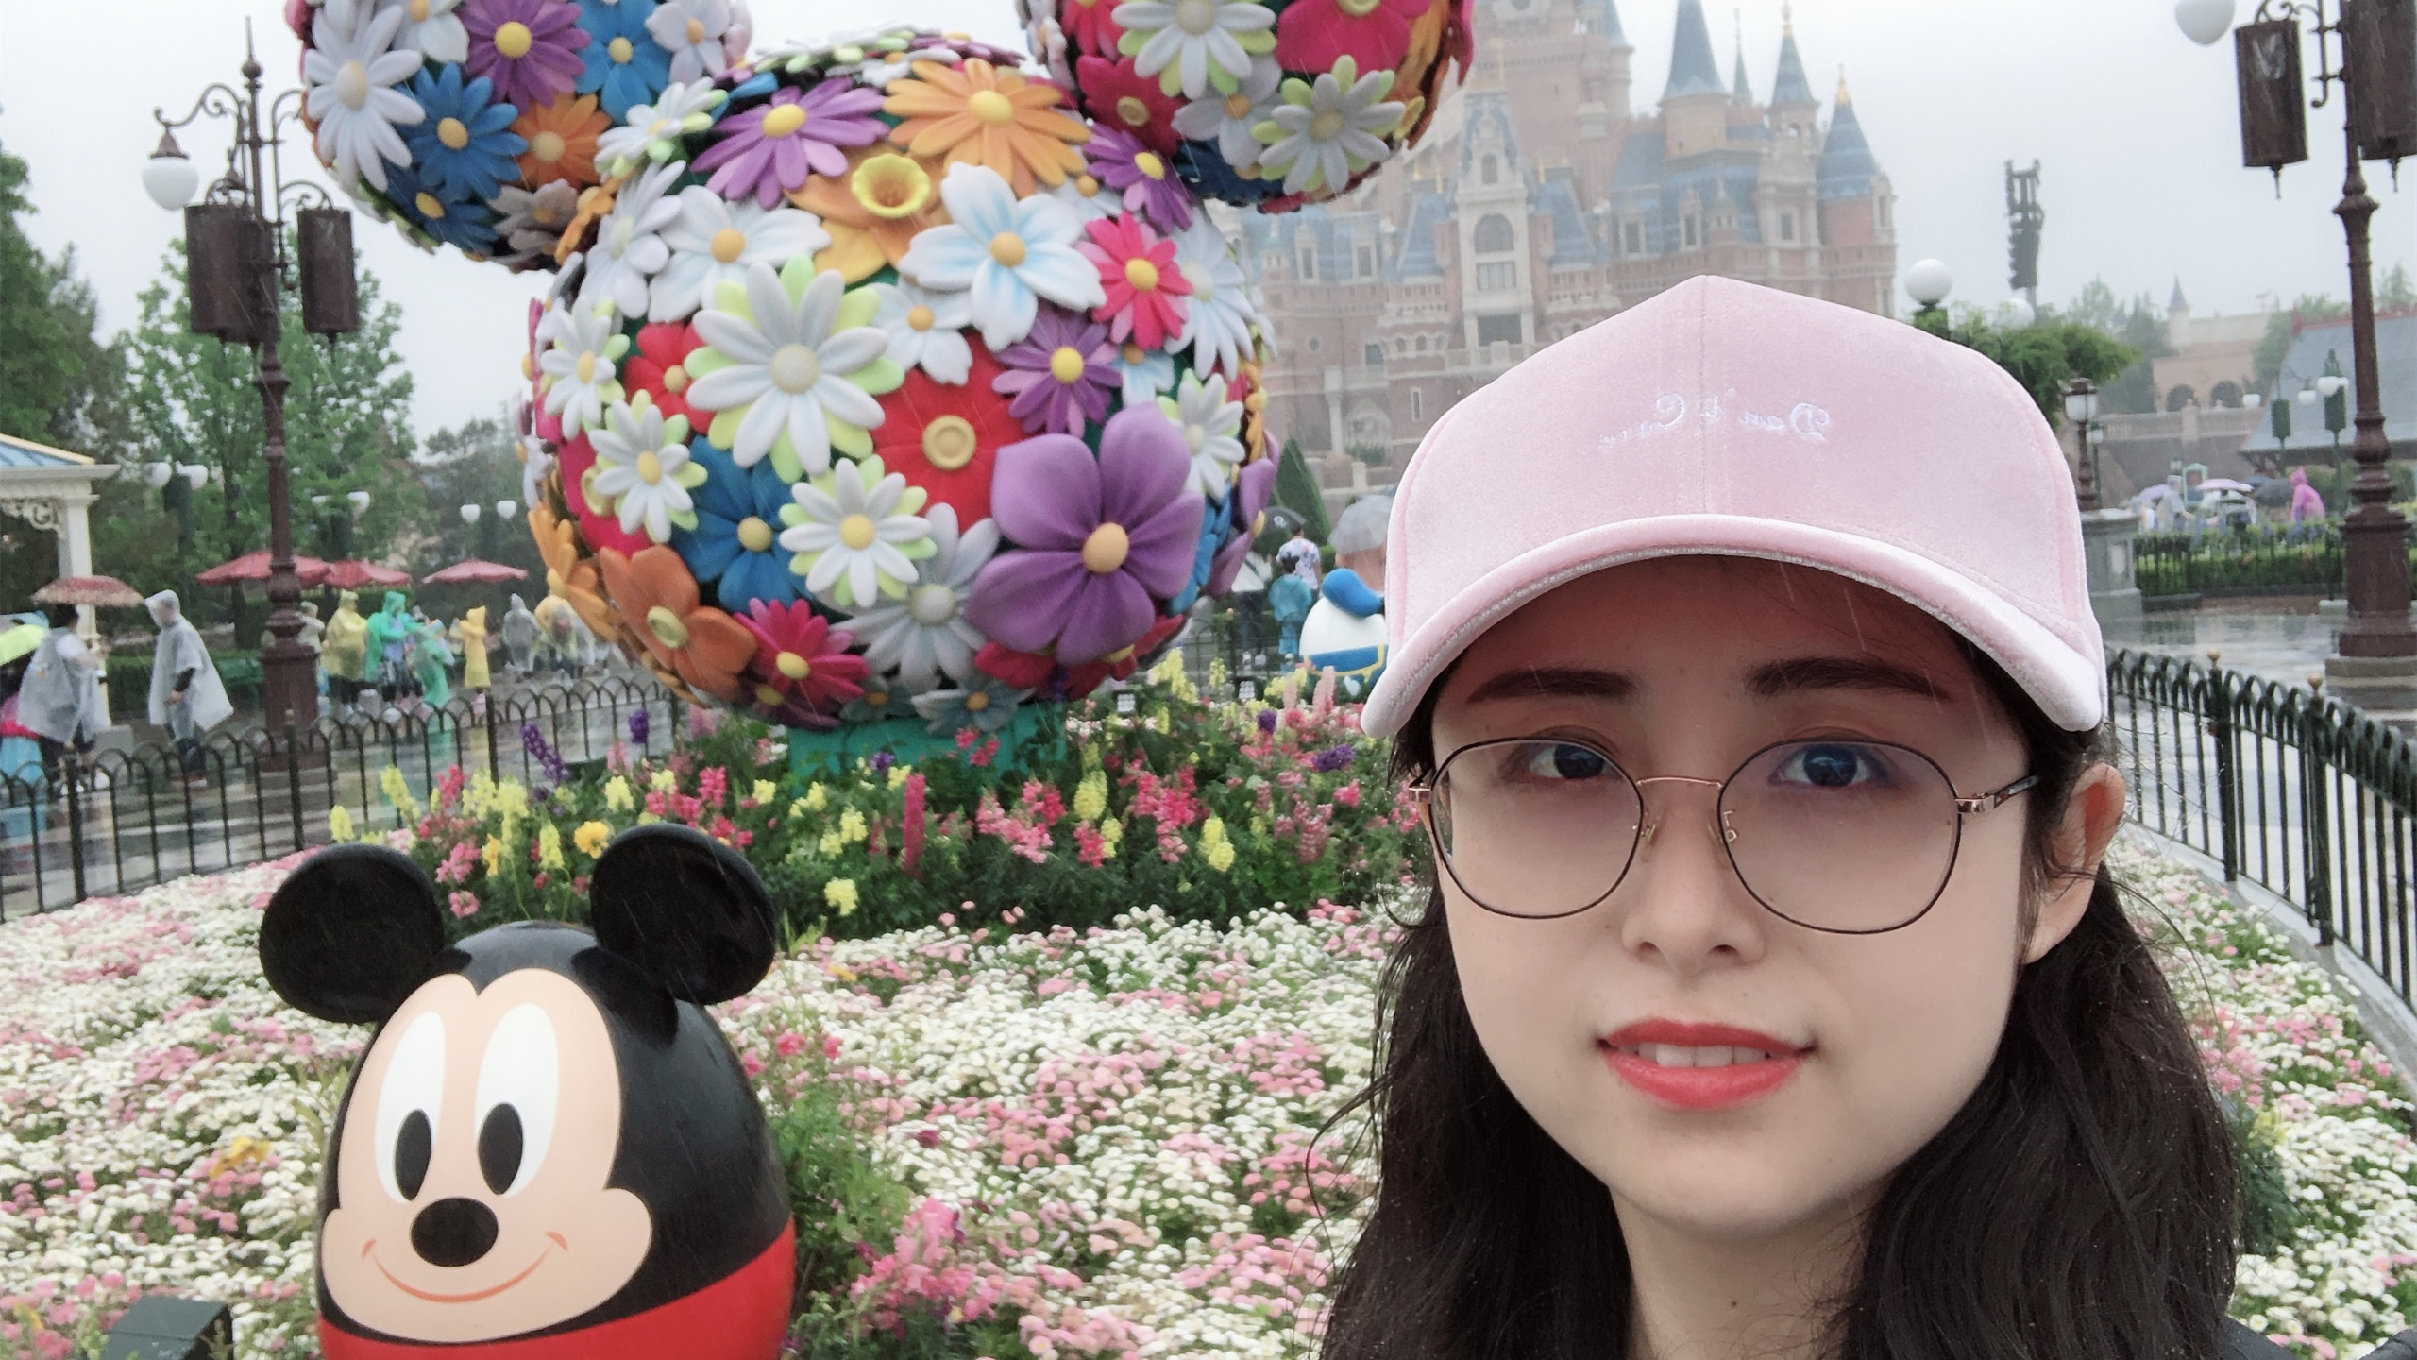

彭雅玲，讲师，硕士，主讲《审计学》《财务管理》《成本管理会计》等课程。主讲的课程先后被评为“省级一流线上课程”、“校级一流课程”“校级课程思政示范课”等。曾获省部级、校级教学成果奖三项、校级教师说课大赛一等奖。被评为“在校生最受欢迎教师”。主持、主研多项省部级、校级教研教改课题，主编《成本会计学》《成本会计》教材两部，在国家级期刊发表多篇论文。指导学生参加“挑战杯”“三创赛”等国家级比赛获奖十余项，个人获得“优秀指导教师”称号多次，其中被教育厅评为学科竞赛“优秀指导教师”两次。

